**预借发票-承诺书申请流程**

**办理前置条件：已签好合同且甲乙双方均盖章**

**第一步：进入科研管理系统（见科研部、社科院官网右下角）**

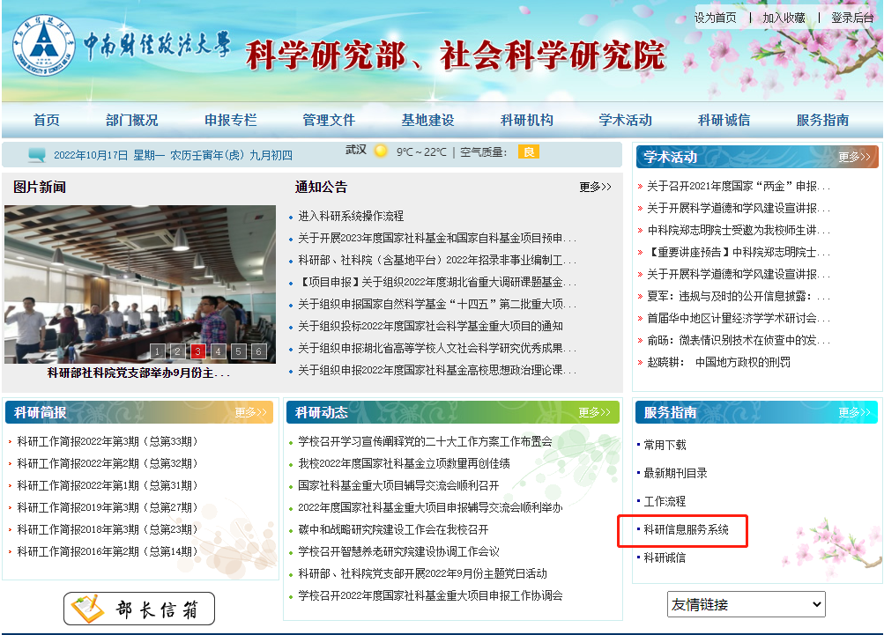

**第二步：登录科研管理系统（可采用校内统一身份认证登录，可用微信扫码登录）**

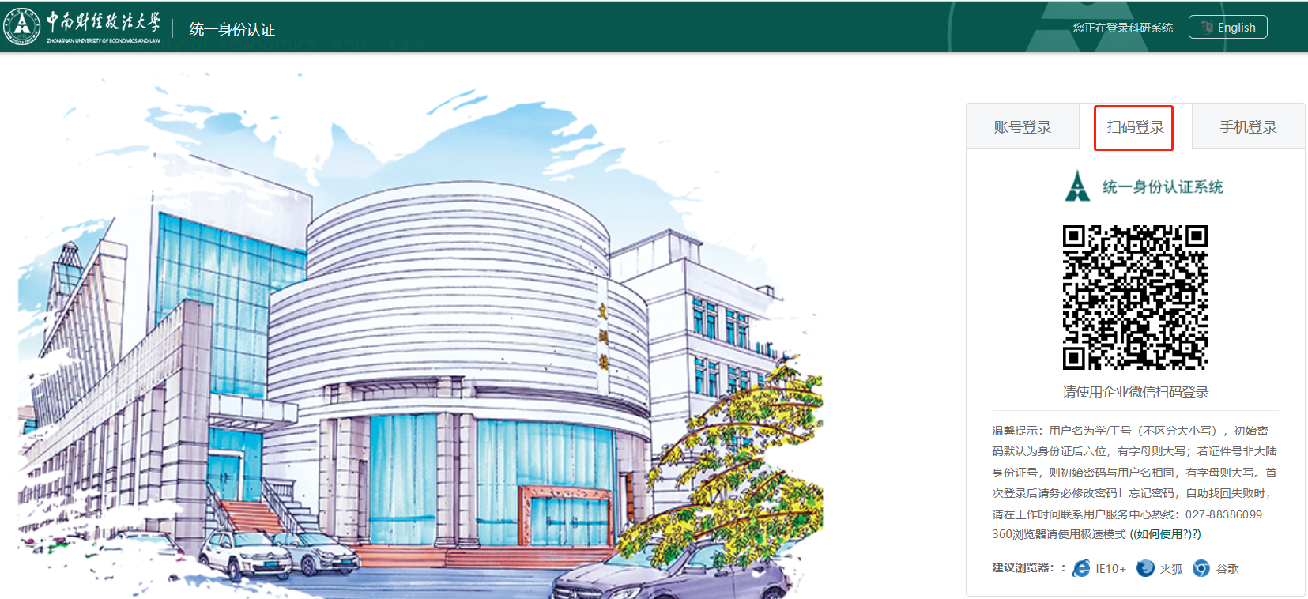

**第三步：点击右上角“承诺书申请”**

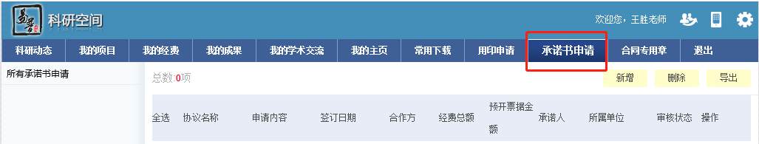

**第四步：点击“新增”后，按实际业务情况填报并点击“保存”按钮**

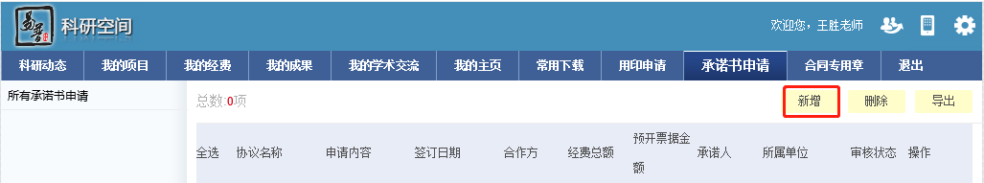

**第五步：保存后联系科研部项目科88386334进行线上审核**

**第六步：审核通过后，请打印申请单纸质版，到中原楼316室办理相关手续。**